Další ročník Aliančního týdne modliteb se bude konat 8.-15. ledna 2023. Jeho tématem bude Dobrý pastýř a texty modlitebního průvodce budou vycházet ze Žalmu 23 a 1000 let historie jeho ozvěn ve Starém a Novém zákoně. Modlitební průvodce bude ke stažení začátkem listopadu na stránkách ČEA.

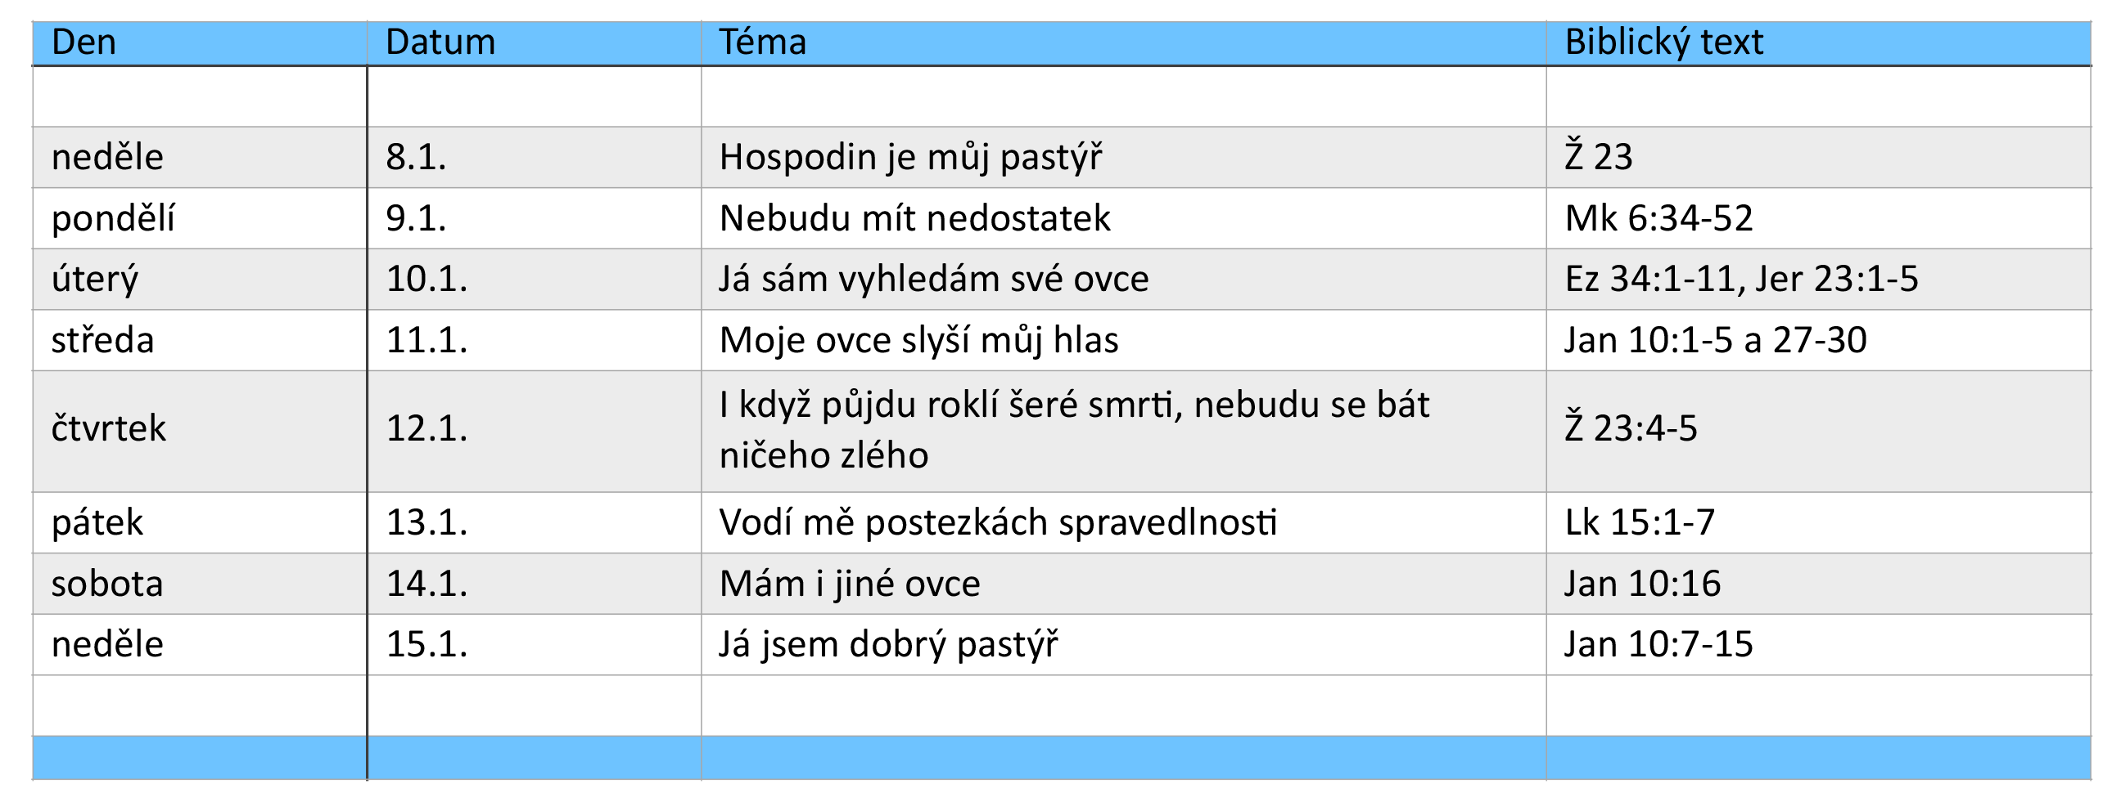
Modlitební průvodce ATM 2023 bude k dispozici ke stažení v týdnu od 6. prosince 2022.

